O QUE FOI A PRIMEIRA GUERRA MUNDIAL E POR QUE ELA ACONTECEU?

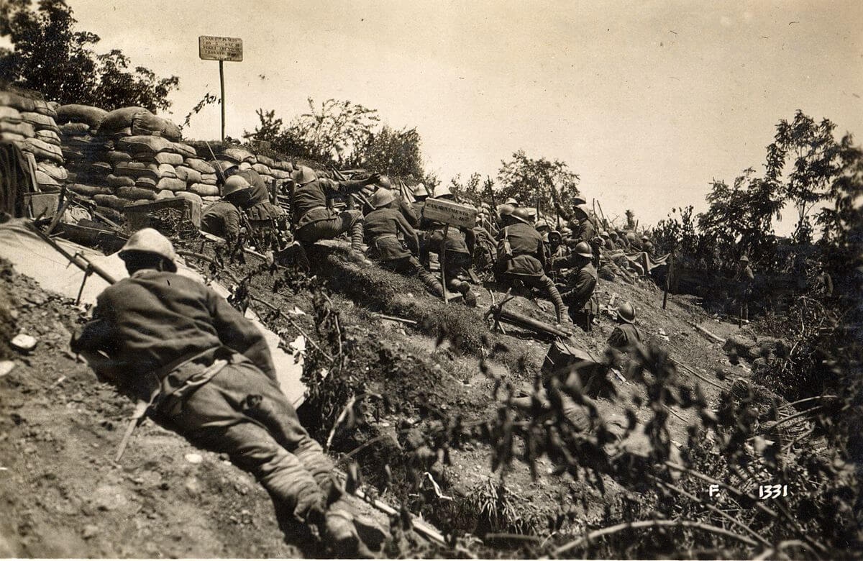
A Primeira Guerra Mundial (1914-1918) foi um conflito iniciado por países europeus que atingiu uma proporção até então inédita: uma guerra global. Além de países de vários continentes – incluindo o Brasil – terem se envolvido na disputa, as batalhas também se espalharam para além do continente europeu. É sobre a Grande Guerra, suas causas e consequências, que o Politize! vai falar neste texto. Vamos lá?

ANTECEDENTES DA PRIMEIRA GUERRA MUNDIAL

A Primeira Guerra Mundial foi fruto de numerosas tensões europeias herdadas do século XIX. Para compreender o conflito, algumas dessas disputas devem ser destacadas:

Revolução Industrial e Imperialismo
A Segunda Revolução industrial, iniciada em 1870, elevou a competição entre empresas – e também entre os Estados – a um novo nível. Pequenas indústrias faliam ou eram compradas por empresas muito maiores do mesmo ramo, formando os trustes. Os trustes buscavam monopolizar a produção, o preço e o mercado de determinado produto. Contudo, para uma indústria crescer tanto, algumas coisas eram necessárias: mercado consumidor, mão de obra e matéria-prima.
Eventualmente, esgotaram-se esses fatores na Europa, o que levou os países do Velho Mundo a ter que buscar por novas colônias a fim de ter mercado consumidor, mão-de-obra e matéria-prima, gerando uma corrida imperialista. Além disso, essa corrida conferiu uma nova importância aos antigos territórios europeus na África e na Ásia, já ocupados séculos antes. A partir de então, ter colônias era essencial para alimentar a Segunda Revolução Industrial.
Com as colônias se tornando mais essenciais aos europeus no fim século XIX, alguns países passaram a questionar a forma que esses territórios foram divididos entre as potências. Aqui destaca-se a Alemanha, que havia se unificado tardiamente (1871) e ficado de fora da partilha das colônias. Como forma de “acalmar os ânimos”, os países europeus reuniram-se no encontro conhecido como Conferência de Berlim (1884-85). Assim, estabeleceram-se as regras para a colonização do continente africano e foram distribuídas as terras entre os participantes da conferência.
O Politize! falou um pouco mais da Conferência de Berlim no texto sobre a África do Sul, vai lá conferir!

Corrida armamentista e paz armada
A disputa entre os países não ficou apenas no setor econômico. Como o crescimento de um Estado gerava desconfiança em seus vizinhos, que temiam perder seus territórios para a expansão imperialista do outro, os países passaram a fortalecer seu estoque de armas. Foi a Segunda Revolução Industrial, com suas máquinas elétricas e motores a combustão, que permitiu o crescimento da produção bélica em uma escala inédita.
Isso culminou em um fenômeno conhecido como “paz armada”, que durou de 1871 até o início da Primeira Guerra Mundial, em 1914. Ou seja, conforme a Alemanha crescia, por exemplo, a desconfiança por parte da Inglaterra aumentava. Buscando garantir sua segurança, os ingleses fortaleciam suas Forças Armadas para estarem preparados caso os alemães agissem de forma prejudicial a seus interesses. Consequentemente, a Alemanha também se sentia ameaçada e acabava fortalecendo seu arsenal bélico. A lógica da paz armada é bem representada pela frase “se queres a paz, prepare-se para a guerra”.
Assim, com os Estados cada vez mais armados, as relações internacionais na Europa mantiveram-se consideravelmente estáveis. Contudo, mesmo sem esses países entrarem em guerra, diversos ressentimentos foram acumulados e, eventualmente, culminaram na Primeira Guerra Mundial.

Alemanha colecionava inimigos
O período que antecedeu a Primeira Guerra Mundial também foi marcado por um antigermanismo generalizado. Em outras palavras, muita gente não estava gostando da ascensão política e econômica que a Alemanha vinha conquistando desde sua unificação.
A França, que perdeu a Guerra Franco-Prussiana (1870-71) e teve que entregar a região da Alsácia-Lorena – rica em minério de ferro – aos alemães, cultivava um sentimento de revanche.
Por sua vez, os russos não reagiram bem à tentativa alemã de construir uma estrada de ferro ligando Berlim a Bagdá, capital do Iraque. A insatisfação era justificada pelo fato de a estrada cortar regiões ricas em petróleo, sobre as quais a Rússia pretendia estender sua influência.
Já os ingleses não estavam contentes com a concorrência industrial alemã, que ameaçava o monopólio da Inglaterra em diversos mercados. Os Estados Unidos também compartilhavam dessa visão, pois viam a influência política e econômica da Alemanha se espalhar por importantes países da América, como o Brasil.

Tensões no Império Austro-Húngaro
A Áustria-Hungria, fundada em 1867, era um império multinacional que sofria para manter-se unificado. Por ser composto por muitas nações, o Império Austro-Húngaro lidava constantemente com movimentos separatistas. Mesmo já passando sufoco com nacionalismos exaltados, os austro-húngaros não deixavam de anexar novos territórios.
Foi o caso da Bósnia, ocupada desde 1878 e definitivamente anexada ao Império em 1908. Essa anexação, no entanto, desagradou aos sérvios e russos, que também tinham interesses na região. Assim, a inimizade entre a Áustria-Hungria e a Sérvia aprofundou-se significativamente. A partir daí, diversas guerras internas esquentaram os ânimos na região. Será que já dava para sentir o cheiro de Primeira Guerra Mundial no ar?
[H3] Alianças militares
Em meio a tantas tensões, as potências europeias firmaram alianças políticas e militares para buscar garantir sua segurança mútua. Em 1882, Itália, Império Austro-Húngaro e Alemanha formaram a Tríplice Aliança. Posteriormente, em 1907, foi a vez de França, Rússia e Reino Unido juntarem-se na Tríplice Entente. Ambas as coalizões comprometiam-se a apoiar seus aliados em caso de ataque, tendo assim caráter de tratados de defesa.
Quer entender melhor essa desconfiança entre os países? Confira nosso texto

Soldados otomanos durante a Primeira Guerra Mundial (Foto: O programa de educação da Biblioteca Nacional de Israel | Wikimedia).
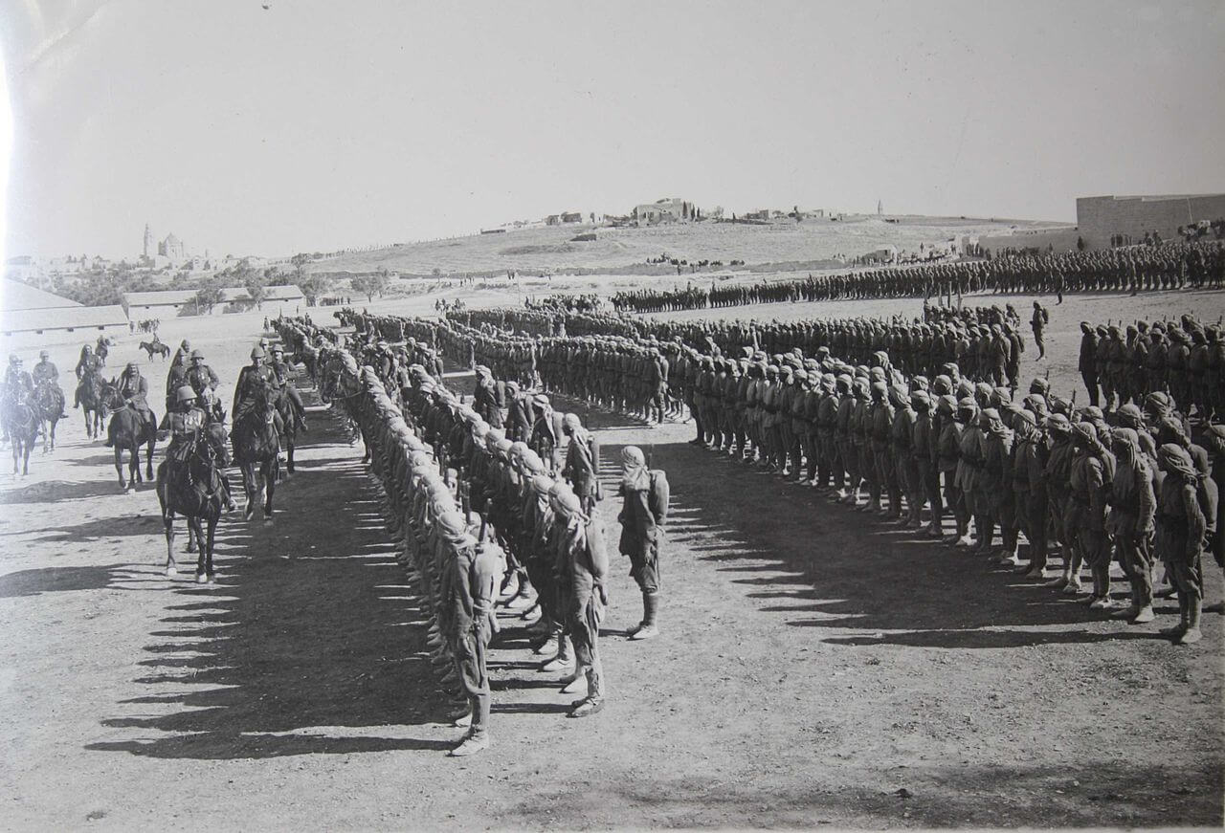

ESTOURA A PRIMEIRA GUERRA MUNDIAL
Lembra da Bósnia? Então, os bósnios não gostaram muito de serem anexados ao Império Austro-Húngaro e, buscando apaziguar a situação, o herdeiro do trono austríaco – Francisco Ferdinando – e sua esposa fizeram uma visita à região. Nessa visita, em 28 de junho de 1914, houve um passeio em carro aberto que não acabou bem: Ferdinando e sua esposa, Sofia, foram assassinados.
O culpado? Um estudante bósnio conectado com a Mão Negra – uma organização nacionalista sérvia adepta ao terrorismo. Aí as coisas pioraram de vez. Após o atentado, a Áustria-Hungria enviou uma carta à Sérvia demandando que representantes do Império participassem do tribunal que julgaria Gavrilo Princip, autor do ataque. Outra exigência feita era de que os ministros suspeitos de participarem no crime fossem demitidos. Como a Sérvia não atendeu às exigências, os austro-húngaros declaram guerra ao país.
O que poderia ter sido apenas mais uma das muitas guerras europeias toma proporções gigantescas. A Rússia, que tinha tratados de amizade e defesa com a Sérvia e cultivava inimizades com o Império Austro-Húngaro, partiu em socorro de seu aliado. Assim, iniciou-se um efeito dominó que acionou as principais alianças militares do continente: Tríplice Entente e Tríplice Aliança.
Portanto, o assassinato de Francisco Ferdinando é considerado a “gota d’água” que fez as inúmeras tensões acumuladas entre as potências europeias transbordarem na Primeira Guerra Mundial.

O DECORRER DA PRIMEIRA GUERRA MUNDIAL
Pouco mais de um mês depois do assassinato de Ferdinando, no dia 3 de agosto de 1914, França, Rússia, Áustria-Hungria e Alemanha já estavam em guerra. Depois que a Alemanha marchou sobre a Bélgica – desrespeitando a neutralidade do país – o Reino Unido, que também estava neutro até então, entrou no conflito. A Turquia aliou-se à Tríplice Aliança e o Japão, interessado em domínios germânicos no Extremo Oriente, juntou-se à Entente.
O Japão não foi o único país a reforçar o bloco inimigo à Alemanha. Outras 24 nações juntaram-se à Tríplice Entente, formando uma grande coalizão que recebeu o nome de Aliados. Abaixo, o Politize! preparou uma lista com o posicionamento dos países na Primeira Guerra Mundial:
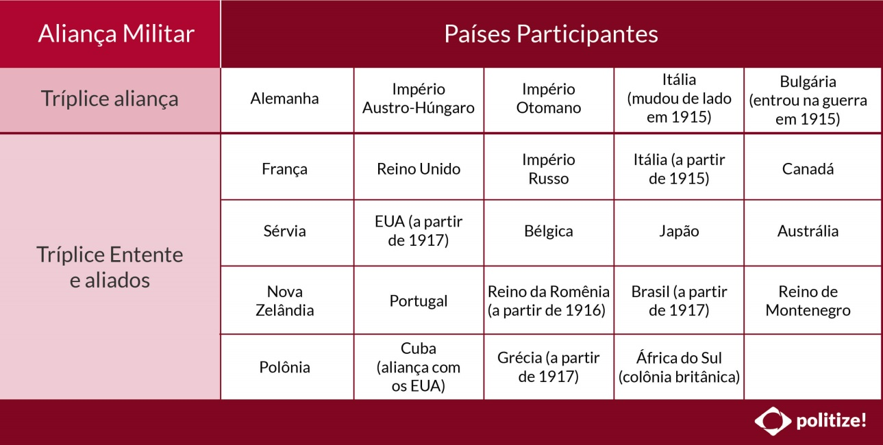
A Primeira Guerra Mundial, então, desenrolou-se em dois grandes momentos: a guerra de movimento e a guerra de trincheiras.

Guerra de Movimento
Durante o primeiro estágio da guerra, as potências envolvidas ainda acreditavam que o conflito seria resolvido rapidamente. Na guerra de movimento, os países mobilizavam seus exércitos em direção às fronteiras.
Esse momento da Primeira Guerra Mundial durou até a Batalha de Marne, em setembro de 1914, confronto no qual tropas alemães, que buscavam continuar avançando sobre a França, foram interrompidas pelos franceses. Quatro dias depois do início da batalha, ajuda britânica chegou, reforçando a resistência ao avanço alemão. Acuada, as tropas da Alemanha buscaram saída em direção ao Oceano Atlântico, próximo ao Reino Unido, mas foram novamente impedidos de avançar, dessa vez pela Bélgica.
Essa e outras batalhas da guerra de movimento também foram caracterizadas pelos altos custos materiais e muitas mortes. Como a tentativa de avanço das tropas era – além de cara – inútil, os países mudaram a estratégia.

Guerra de Trincheiras
Como havia um equilíbrio de força entre as Tríplices Entente e Aliança no início da Primeira Guerra Mundial, os exércitos cavaram trincheiras de forma a manter terreno e aguardar a chance de atacar para conseguir avançar. O espaço entre as duas trincheiras inimigas era conhecido como “terra de ninguém” e qualquer um que pisasse ali tornava-se alvo de disparos de todos os lados.
Essas valas tinham cerca de dois metros de profundidade e tornaram-se complexos onde soldados podiam descansar e feridos podiam receber atendimento médico. Em locais chuvosos, como nos terrenos da França e da Bélgica, a água acumulada nas trincheiras facilitava a transmissão de doenças.
Além de ter que lidar com as más condições físicas dessas valas, os soldados também se viam em meio a uma guerra psicológica. Isso porque o combate não era constante. Na verdade, a maior parte da ação consistia em vigiar os movimentos inimigos.
Antes de os soldados efetivamente avançarem sobre a “terra de ninguém”, aviões e canhões entravam em ação, atacando a fronteira inimiga. Armas químicas, apesar de proibidas, também eram amplamente usadas, como o gás de cloro e o gás mostarda. Só depois de todo esse ataque é que os exércitos procuravam avançar.
Esse estágio da Primeira Guerra Mundial durou até 1918. Estima-se que 400 km de trincheiras tenham sido cavados na frente de batalha ocidental. Esse front, que se estendia desde o Canal da Mancha (Bélgica) até a fronteira da Suíça tinha, ao todo, cerca de 645 km de extensão. Na figura abaixo é possível visualizar o posicionamento das trincheiras.
Você sabia? O uso de armas químicas na Primeira Guerra Mundial caracterizou um crime de guerra. Que tal conferir nosso texto para saber mais?

Os Estados Unidos na Primeira Guerra Mundial
Como a Primeira Guerra Mundial durou muito mais tempo do que o esperado pelos países envolvidos, diversos Estados abandonaram o conflito. Alguns não tinham mais condições sociais e econômicas de permanecerem na guerra devido aos altos custos e inúmeras perdas.
Outra alteração nas alianças deveu-se ao fato de a Itália mudar de lado em 1915 e passar a combater a Alemanha. A Rússia, importante membro da Tríplice Entente, após ser derrotada pelos alemães no front oriental, assinou um tratado de paz com a Alemanha em março de 1918 e se retirou do conflito, devido às pressões da Revolução Russa.
Com os russos fora da Primeira Guerra Mundial e o risco de a Alemanha conseguir avançar para o Ocidente, já que não precisava mais dividir seu exército para travar batalhas no Oriente, os Estados Unidos ficaram preocupados. Não era do interesse dos norte-americanos que a Alemanha saísse vitoriosa do conflito, já que os países eram ferrenhos concorrentes comerciais. Além disso, os Estados Unidos forneciam armas aos países da Entente em um sistema de crédito, que permitia aos países compradores pagar suas dívidas após a guerra. Caso esses Estados fossem derrotados, os norte-americanos teriam prejuízo.
Em 1917, sete navios estadunidenses foram atacados pelos alemães e descobriu-se que o governo da Alemanha tentava convencer o México a atacar os Estados Unidos. Assim, os norte-americanos finalmente entraram na Primeira Guerra Mundial, ficando conhecidos como a “Potência Associada” à Tríplice Entente.

O Brasil na Primeira Guerra Mundial
Entretanto, os Estados Unidos não foram o único país da América a entrar na guerra. Neutros desde 1914 por conta de parcerias com a Alemanha e da significativa parcela de imigrantes alemães no sul do país, o Brasil mudou de posição em 1917. Relações diplomáticas foram cortadas quando navios brasileiros foram atacados por alemães no litoral da Europa. O ataque não agradou a opinião pública brasileira e, como resposta, o governo confiscou mais de 40 navios alemães ancorados no Brasil.
Posteriormente, a Alemanha atacou outro navio brasileiro, o Macau. Assim, em outubro de 1917 o país declarou guerra aos alemães, sendo o único país da América do Sul a efetivamente envolver-se no conflito. A contribuição do Brasil foi modesta e consistiu no envio de enfermeiros e medicamentos à Tríplice Entente. Pequenas tropas do Exército Brasileiro e da Marinha também foram adicionadas às forças britânicas.
Contudo, o episódio mais significativo da participação brasileira na Primeira Guerra Mundial foi protagonizado pela esquadra naval enviada para patrulhar a costa noroeste da África e o Mediterrâneo. Em novembro de 1918, em Gibraltar, a tropa brasileira pensou ter avistado um submarino alemão. Com a possibilidade de serem atacados, os marinheiros abriram fogo contra os supostos submarinos, descobrindo que na verdade tratava-se de um cardume de toninhas (animais semelhantes aos golfinhos).
Apesar de não ser um erro tão incomum durante batalhas navais, o episódio repercutiu e ficou conhecido como a Batalha das Toninhas.

FIM DA PRIMEIRA GUERRA MUNDIAL
Em julho de 1918, tropas britânicas, francesas e norte-americanas mobilizaram-se para o que seria o ataque definitivo, conhecido como Ofensiva dos Cem Dias. Com uma série de ataques rápidos e eficientes, os Aliados levaram Bulgária, Turquia e Áustria-Hungria à rendição. Mesmo assim, os alemães não se rendiam.
A fome e as condições sociais precárias na Alemanha levaram o país à beira de uma revolução. Os soldados alemães também ameaçavam realizar motins contra a recusa dos seus líderes de assinar a rendição, mesmo após as seguidas derrotas e inúmeras mortes. O kaiser (imperador) alemão se viu forçado a renunciar e um governo provisório foi responsável por se render. No dia 11 de novembro de 1918 acabava a Primeira Guerra Mundial.

